1.行管13级张建斌，目前就读学校与专业：云南大学法学院宪法学与行政法学专业
寄语：Best or nothing.
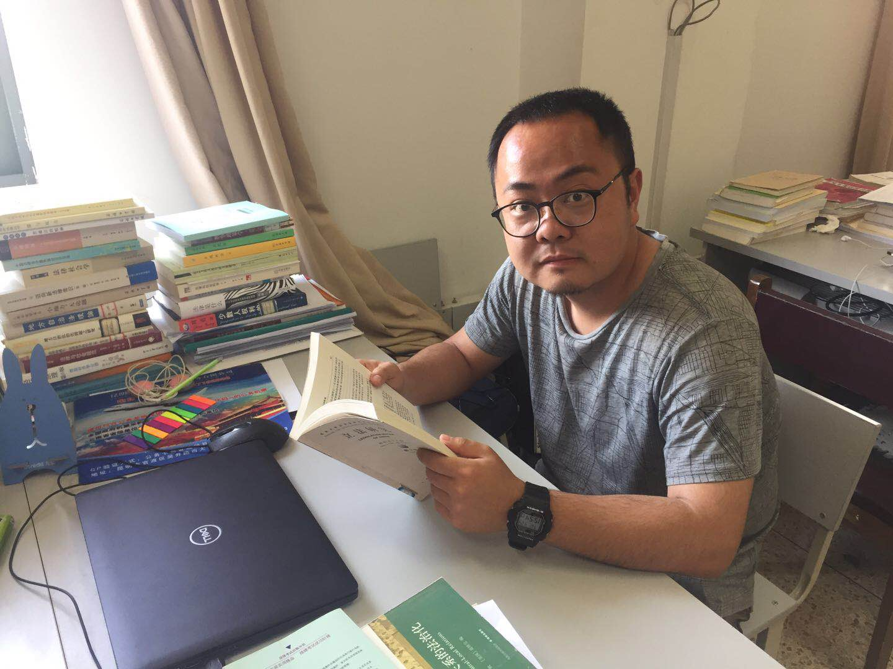
2.行管13级宗志杰，17年考取国家公务员，现在江苏省沭阳县国税局
寄语：心意合一。
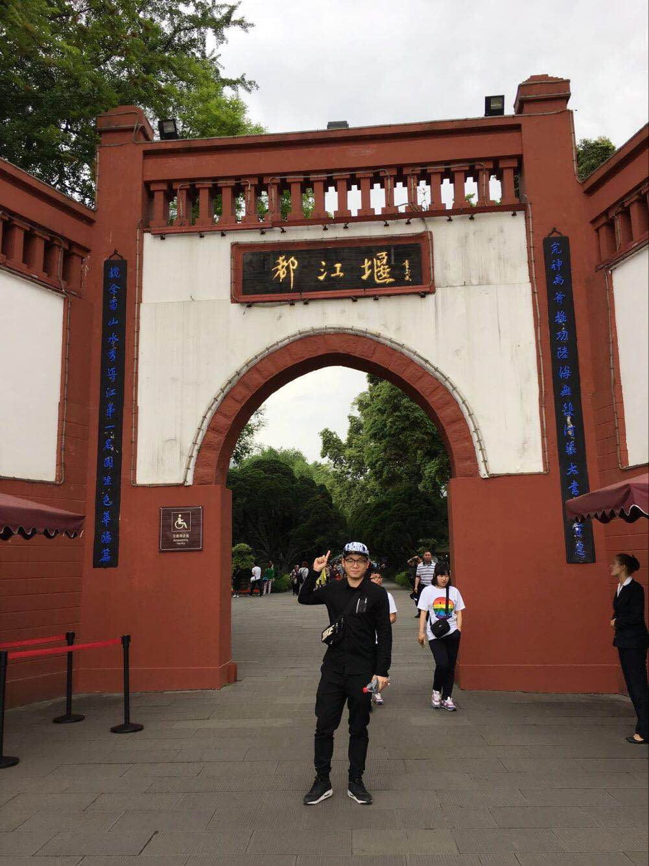
3.行管05级学生滕方勇，09年考取选调生，后考入中共中央党校组织部。

4.行管06级刘树峰，10年进入深圳万科集团工作，现在任绿城集团山东物业分公司副总经理。
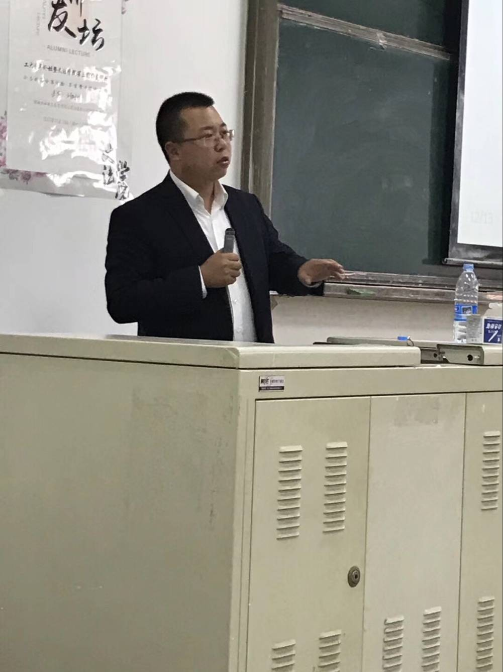
5. 行管06级邵滕，2014考取中南大学哲学专业硕士研究生，目前在该专业读博士。

6. 行管14级杨林涧，2018年考取厦门大学人文学院历史系中国史专业硕士研究生。
